Vlastivěda 4. třída – náhradní práce za 30. 3.

Dobrý den!
Zdravím vás, moji žáčci!
Doufám, že jste všichni zdraví a v pořádku :-)

Dnes se budeme bavit o okolí našeho města. Dnes podle učebnice, příští hodinu přímo o okolí Lanškrouna.

Pročtěte si učebnici na stranách 36 – 37
Zodpovězte na otázky str. 36 a 37 – některé z nich jsem sem přepsala

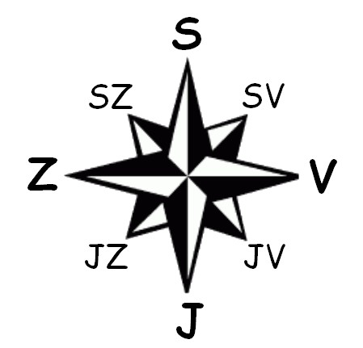
Naše okolí
Zopakuj si světové strany
- co vidíme na obrázku na straně 36?
město Žatec a jeho okolí
městem protéká řeka: ANO NE
řeka, která protéká Žatcem se jmenuje Ohře
jak by jsi odhadl/odhadla velikost města? Podle čeho?
Prochází městem železnice? ANO NE
Jak je značená?
Kolik železničních tratí vede Žatcem?
Kolik silnic vede do Žatce?
JE VZDÁLENOST Z Holedeška do Žatce větší než 4 cm?
Asi bychom si měli říct, jak poznáme vzdálenost na mapě.
Když se dobře podíváte uvidíte vlevo pod městem měřítko. Ukazuje nám, kolik cm na mapě je kolik kilometrů ve skutečnosti.
- tady je to snadné – 1 cm je ve skutečnosti 1 km :-)

přesuneme se na stranu 37

- v jaké části Čech se nachází Žatec?

Návštěva u Margity:
- podívejte se, kde na mapce jsou Měcholupy
- jsou na sever nebo na jih od Žatce? S J
- kolik silnic vede z Žatce do Měcholup?
- když jede Margita do školy do Žatce, tak projíždí vesnicemi - buď__________nebo________
- se kterými obcemi sousedí Měcholupy?
- může jet Margita do školy vlakem? ANO NE

Návštěva u Zdeňka v Zálužicích:
- řeka, kter protéká kolem Zálužic se jmenuje______________
- projíždí Zálužicemi vlak?
- kterými obcemi projede Zdeněk do školy, když jede SEVERNÍ silnicí?_____________________
-Zálužice jsou na ZÁPAD ¨nebo na VÝCHOD od Žatce?
- jak je daleko za Měcholup do Žatce? ________km
. jak je daloko ze Zálužic do Žatce? __________km
(pro obě vzdálenosti použijte měřítko na obrázku vlevo)

Zdroje:https://pancelcino.webnode.cz/vlastiveda/cr/mapa/
Vlastivěda 4 – pracovní sešit pro čtvrtý ročník zvláštní školy, Septima, ISBN 80-7216-039-7

